今日动态
5.4 星期四 雨 班级人数：25人 今日实到：21人。
今天黄英豪小朋友带来了芝士奶酥片想要分享给小朋友们，我们为他乐于分享的意识点赞！
姓名 | 情绪  （良好★、一般●） | 主动打招呼（主动“√”，不主动“✕”） | 进餐  （全部★、没吃完●） | 午睡  （睡着★、没睡●）
杨子宸 | ★ | √ | ★ | ★
黄英豪 | ★ | √ | ★ | ★
薛远憬 | ★ | √ | ★ | ★
蔡承轩 | ★ | √ | ★ | ★
梅语辰 | ★ | √ | ★ | ★
于一鸣 | ★ | √ | ★ | ★
姜怀逸 | ★ | √ | ★ | ★
姜怀兴 | ★ | √ | ★ | ★
肖铭轩 | ★ | √ | ★ | ★
周成旭 | ★ | √ | ★ | ★
顾书言 | 请假 | 请假 | 请假 | 请假
许烁 | 请假 | 请假 | 请假 | 请假
张嘉辰 | ★ | √ | ★ | ★
史芯宁 | ★ | √ | ★ | ★
高语晴 | ★ | √ | ★ | ★
吕卓彤 | ★ | √ | ★ | ★
刘若熙 | ★ | √ | ★ | ★
丁趙妍 | ★ | √ | ★ | ★
朱宸钰 | 请假 | 请假 | 请假 | 请假
龚昕苒 | ★ | √ | ★ | ★
李诗雨 | ★ | √ | ★ | ★
杨静宸 | 请假 | 请假 | 请假 | 请假
赵静姝 | ★ | √ | ★ | ★
唐文津 | ★ | √ | ★ | ★
雷嘉怡 | ★ | √ | ★ | ★
一日生活活动篇 
今日午餐食谱：番茄炒鸡蛋、肉沫粉丝、山药木耳青菜汤。
区域活动篇
1.区域游戏
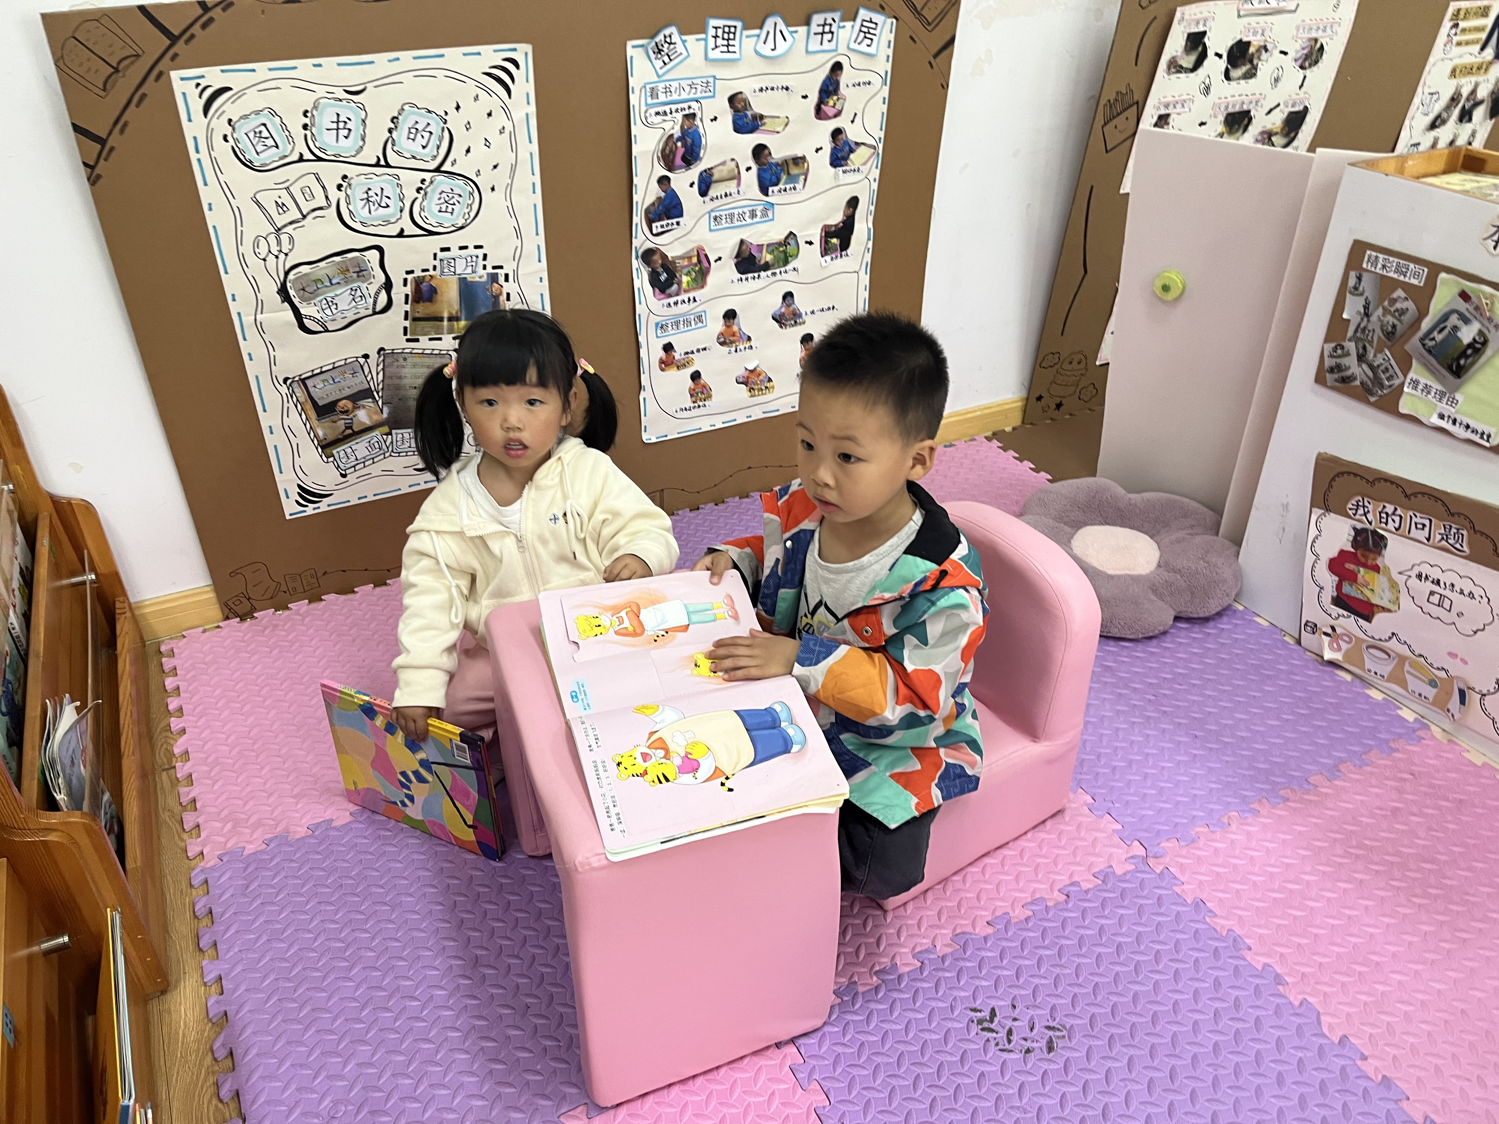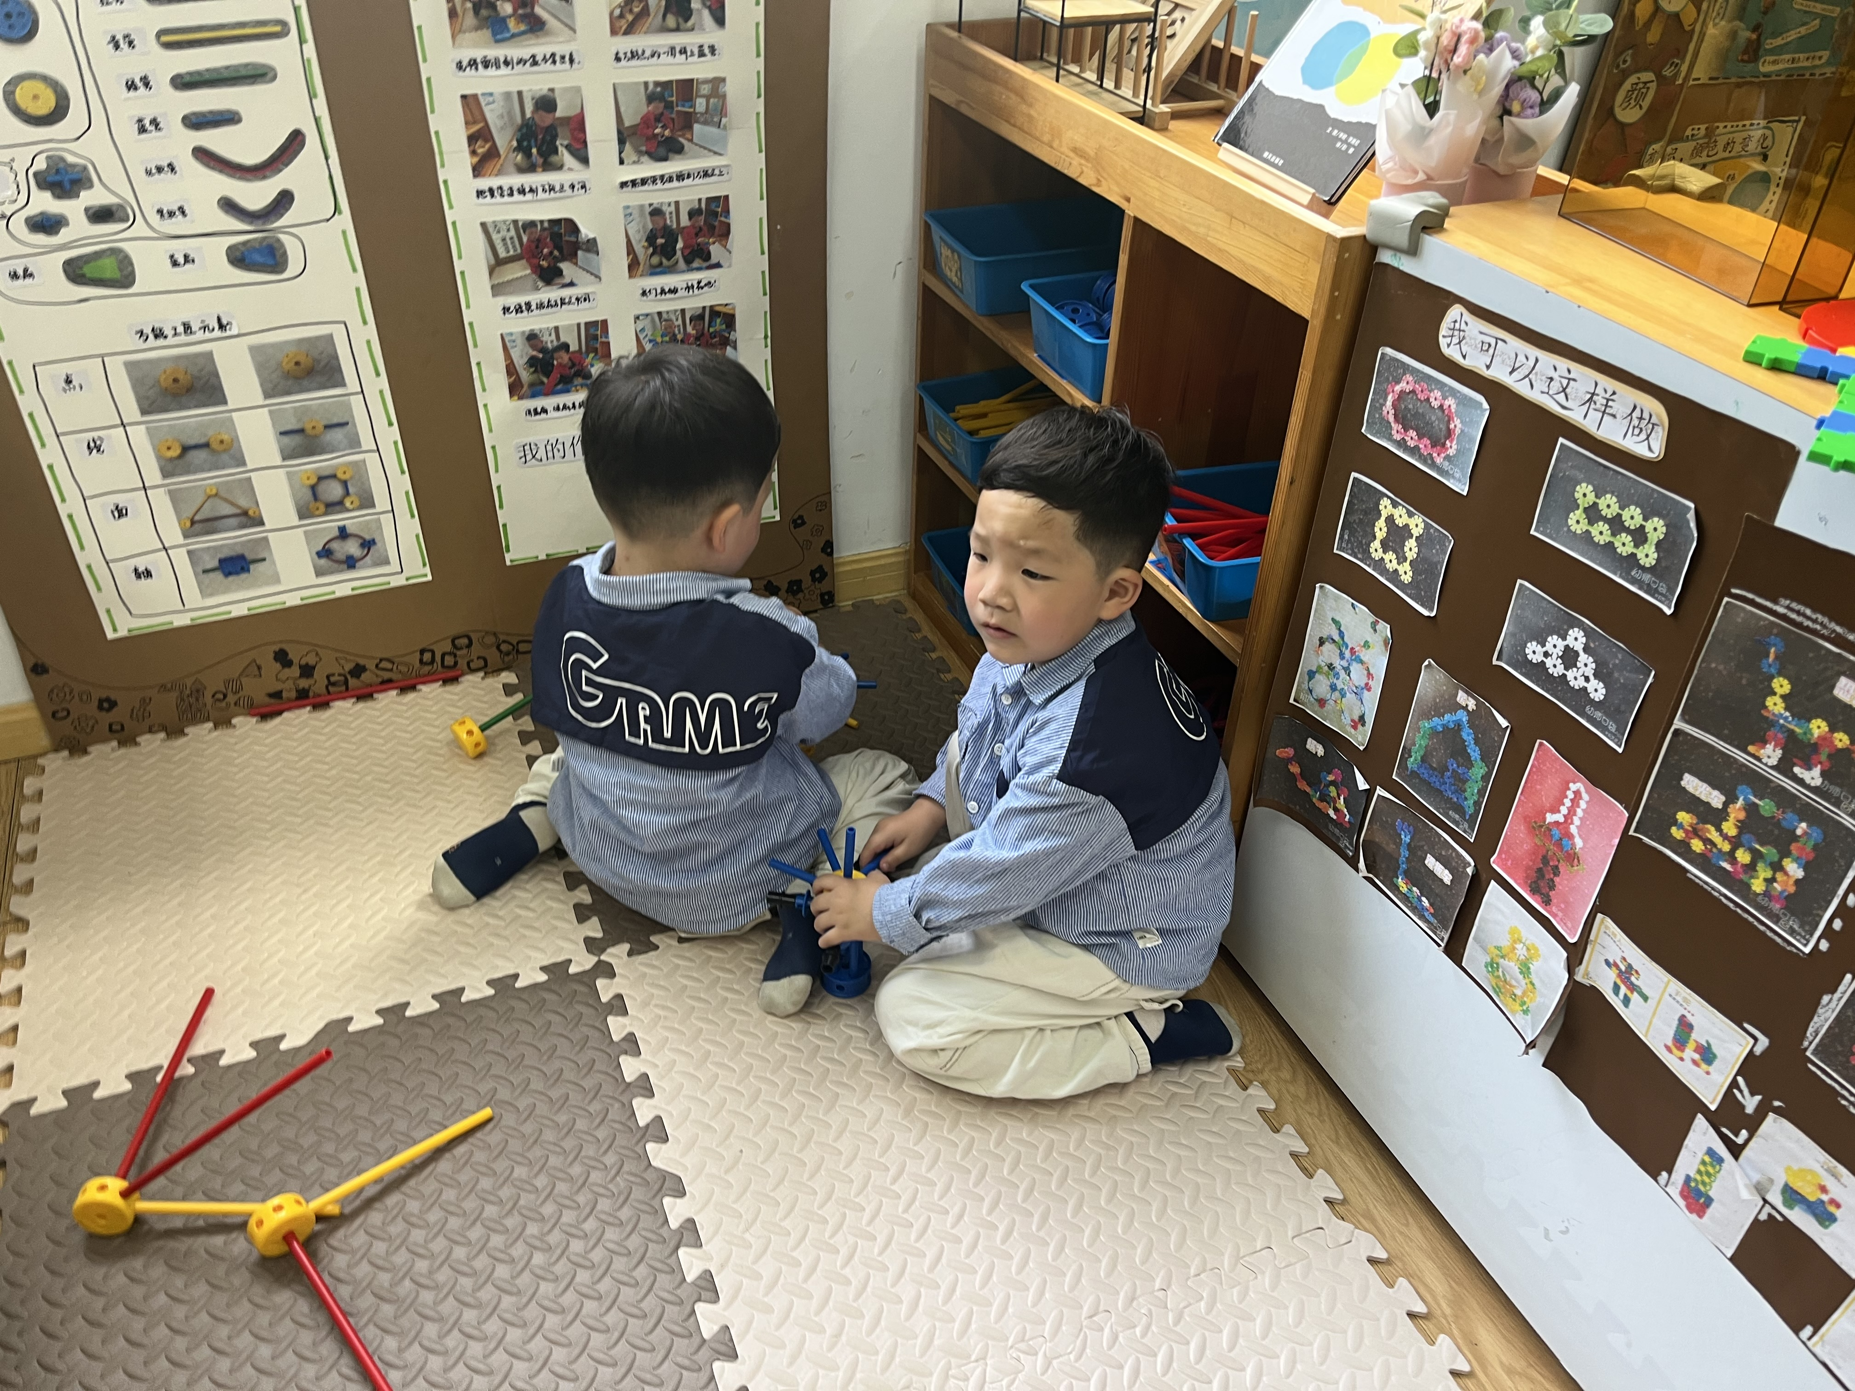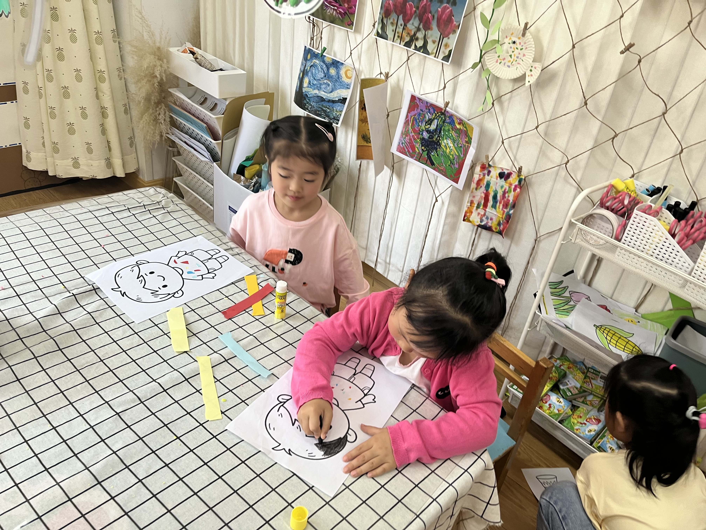
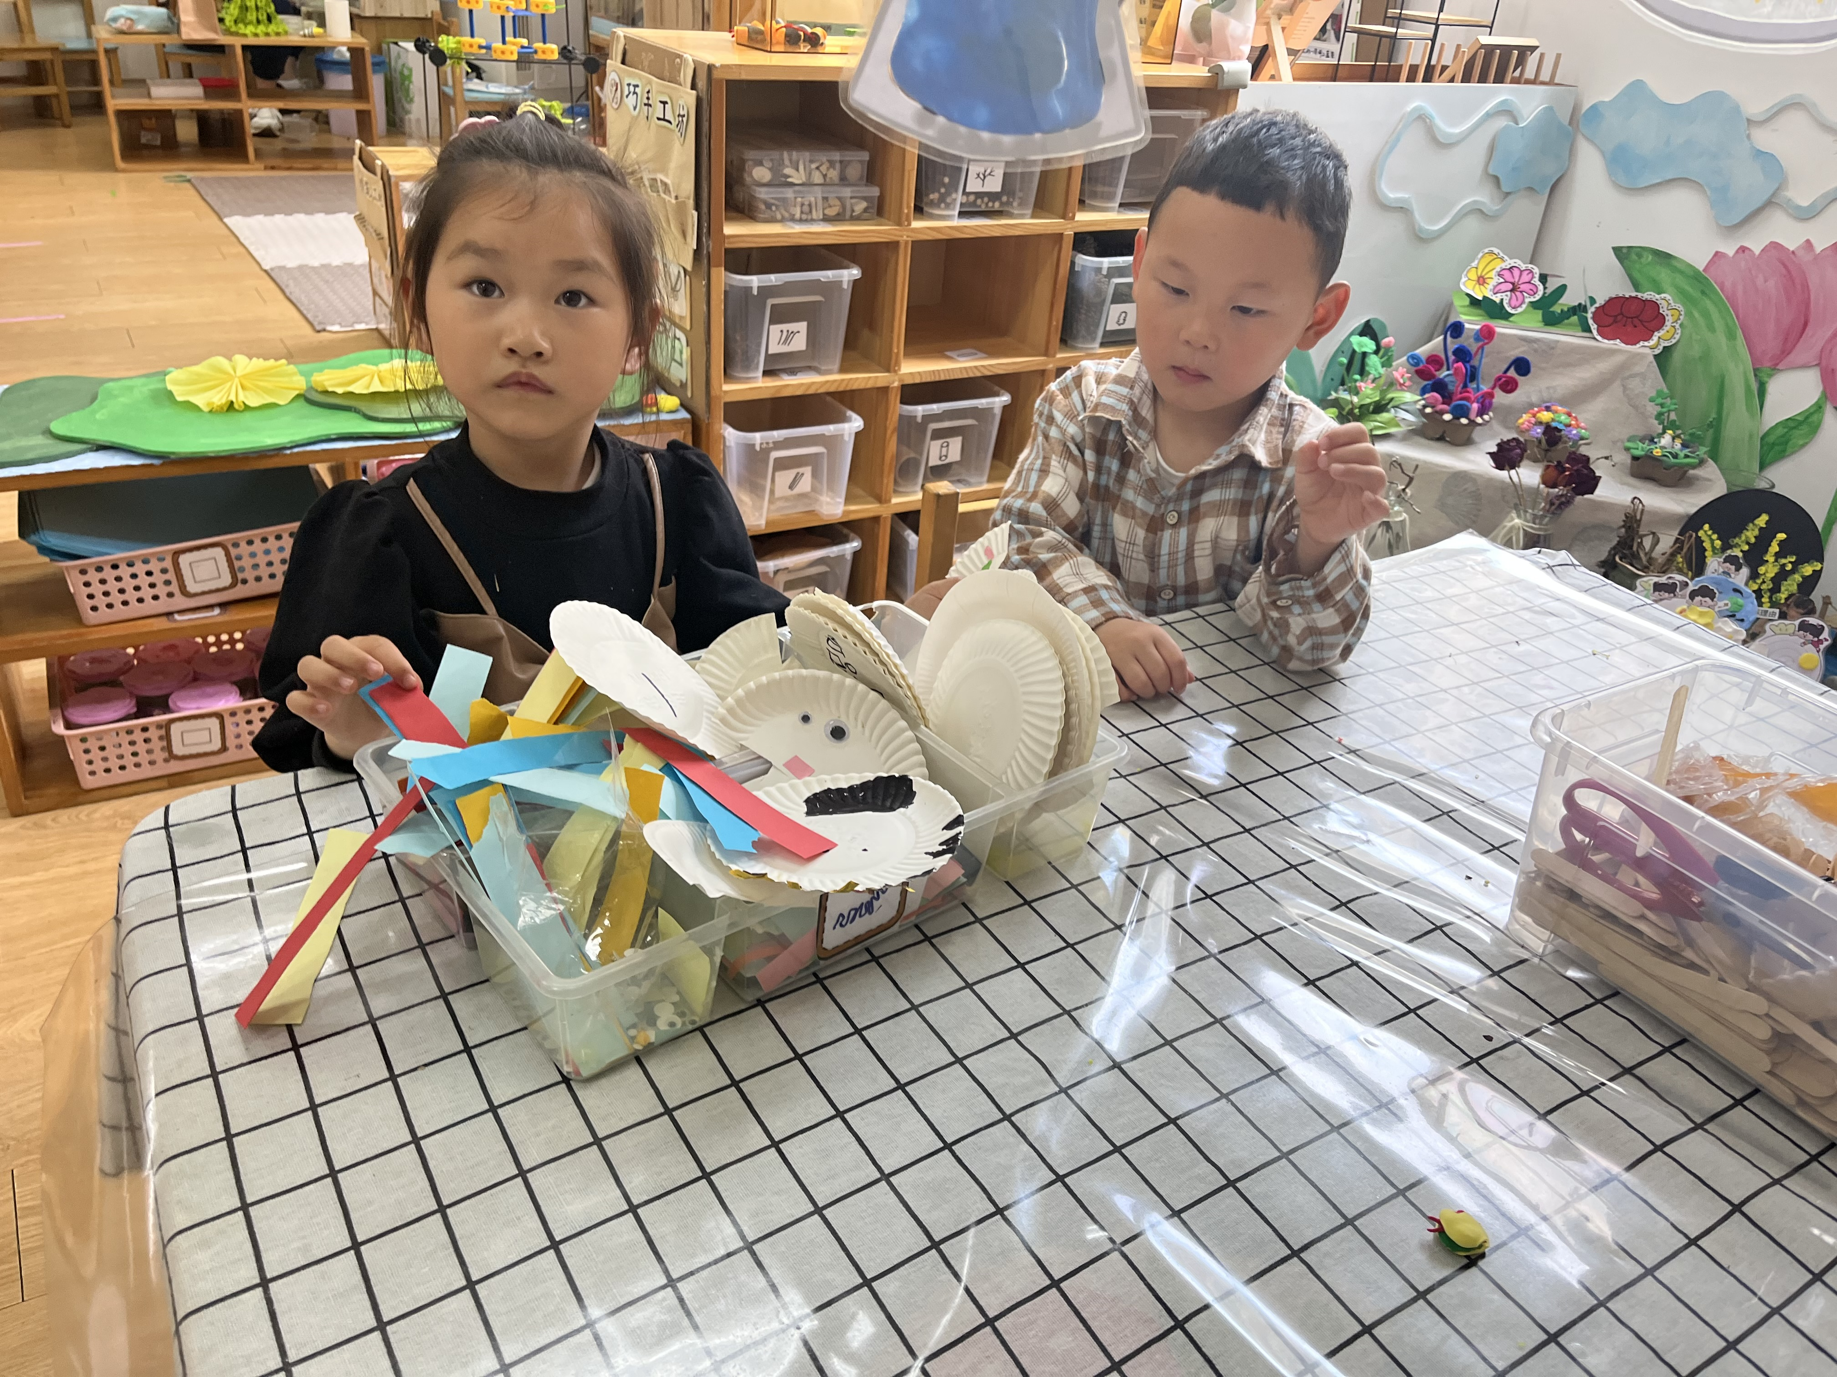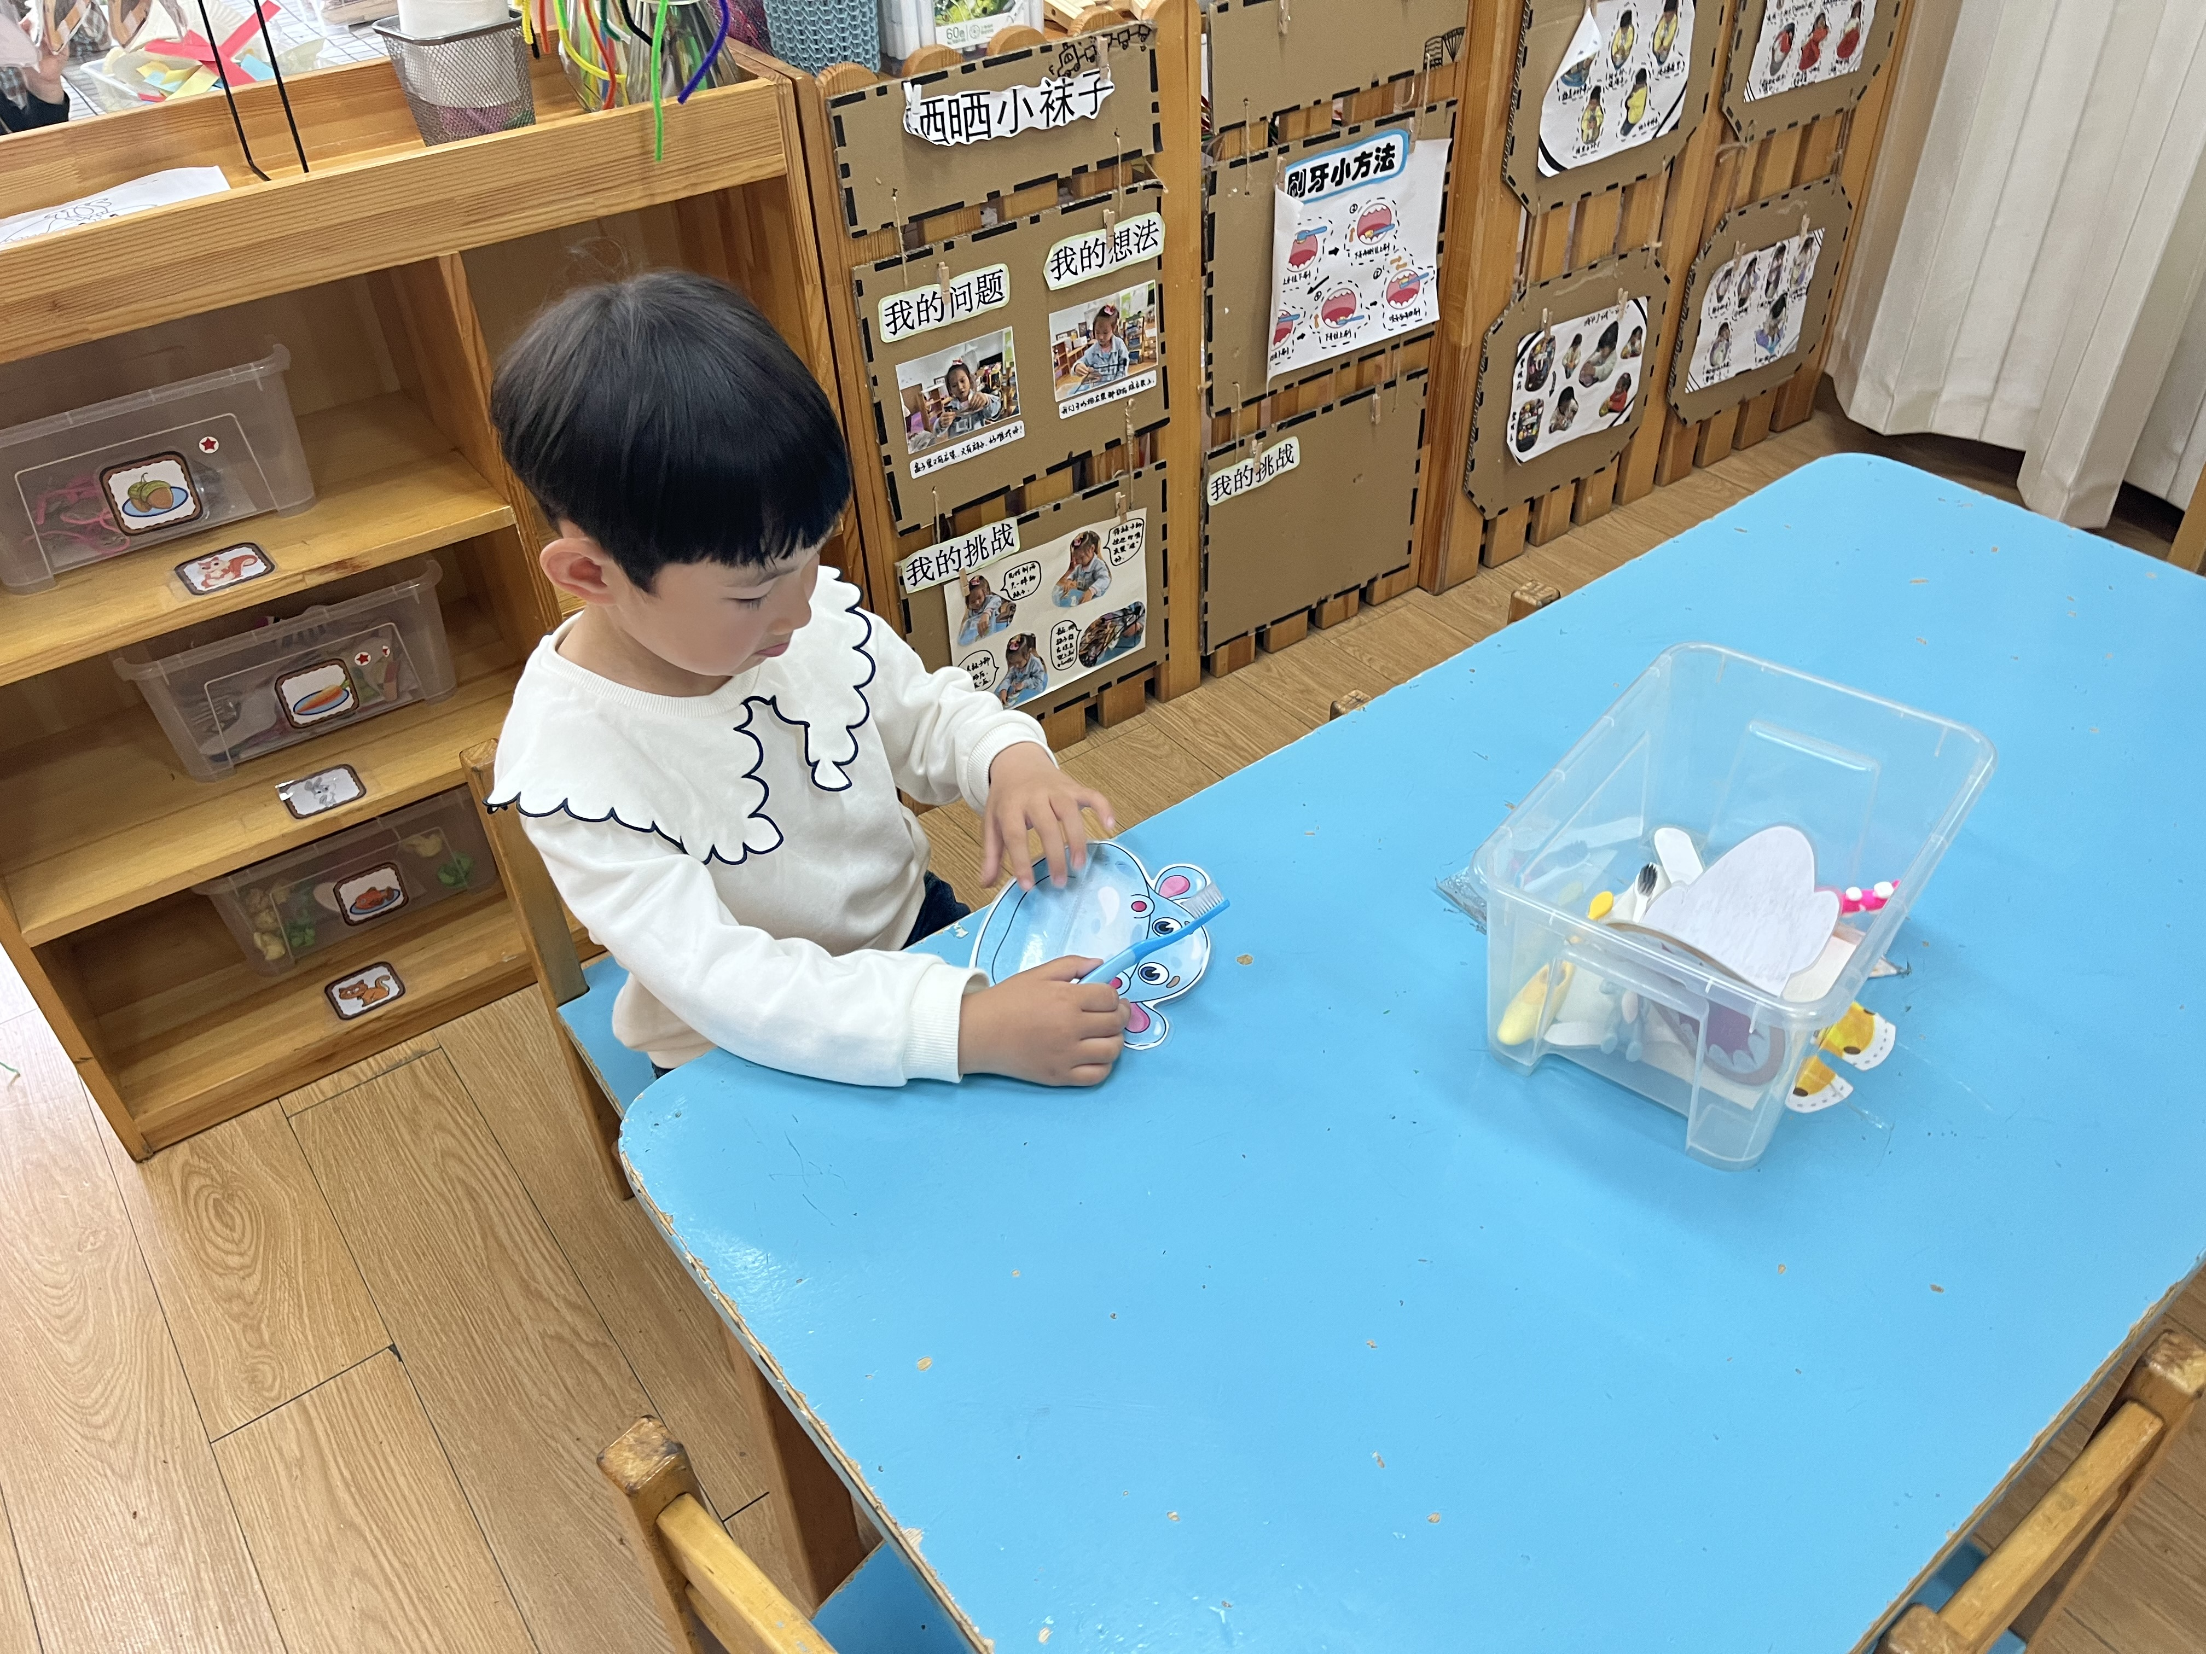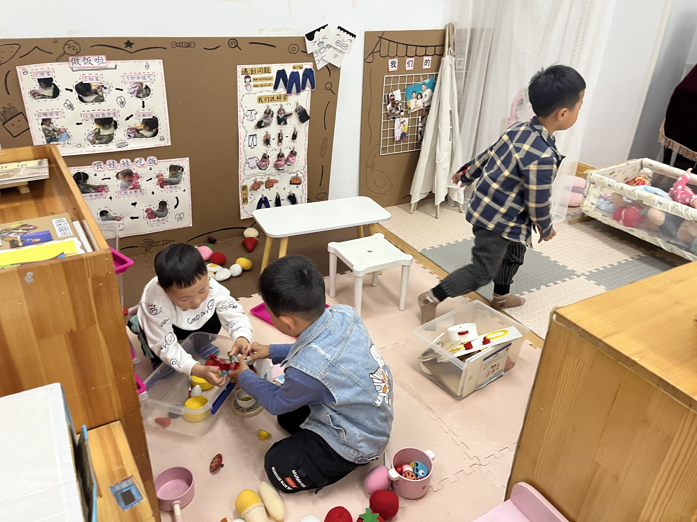

来园我们进行了区域游戏活动，今天是五一小长假后来园的第一天，今天小朋友们格外兴奋，聊了很多自己在假期里的事情，吃点心的速度都变慢了。所以有些慢的小朋友都没能玩到区域游戏,希望你们明天能够加快吃早点的速度，不要光顾着聊天哦~
户外活动篇
- 跑道区
比赛跑步
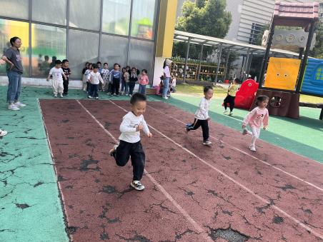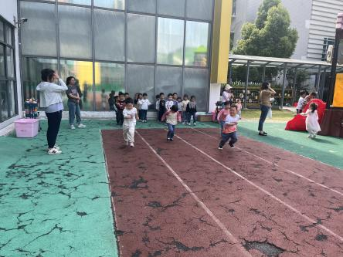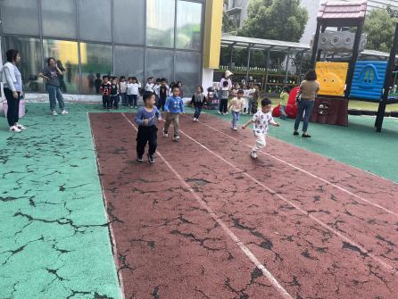
兔子跳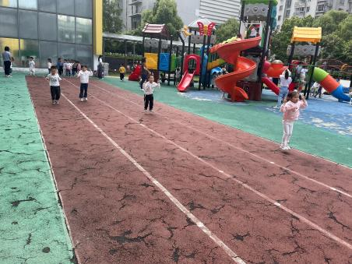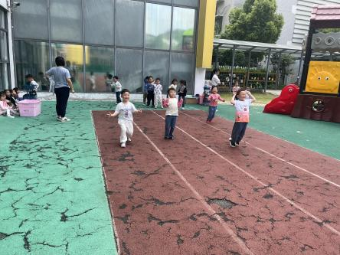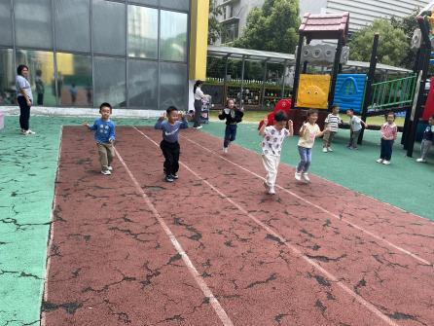

集体活动篇
- 谈话：五月巧手节
今天上午我们开展了谈话活动：五月巧手节，五月巧手节是一个谈话活动，谈话的内容是关于巧手节如何去开展，根据幼儿的兴趣和需要去开展活动。首先，引导幼儿谈一谈什么是巧手节，唤醒幼儿的经验。然后，引导幼儿谈一谈巧手可以做什么，激发幼儿探索的兴趣。
在本次活动中，愿意带来调查表并其他小朋友们一起分享交流介绍的小朋友们有：黄英豪、蔡承轩、梅语辰、姜怀逸、姜怀兴、史芯宁、高语晴、刘若熙、丁趙妍、龚昕苒、李诗雨、赵静姝、雷嘉怡、张嘉辰。愿意大胆交流的你们真棒！
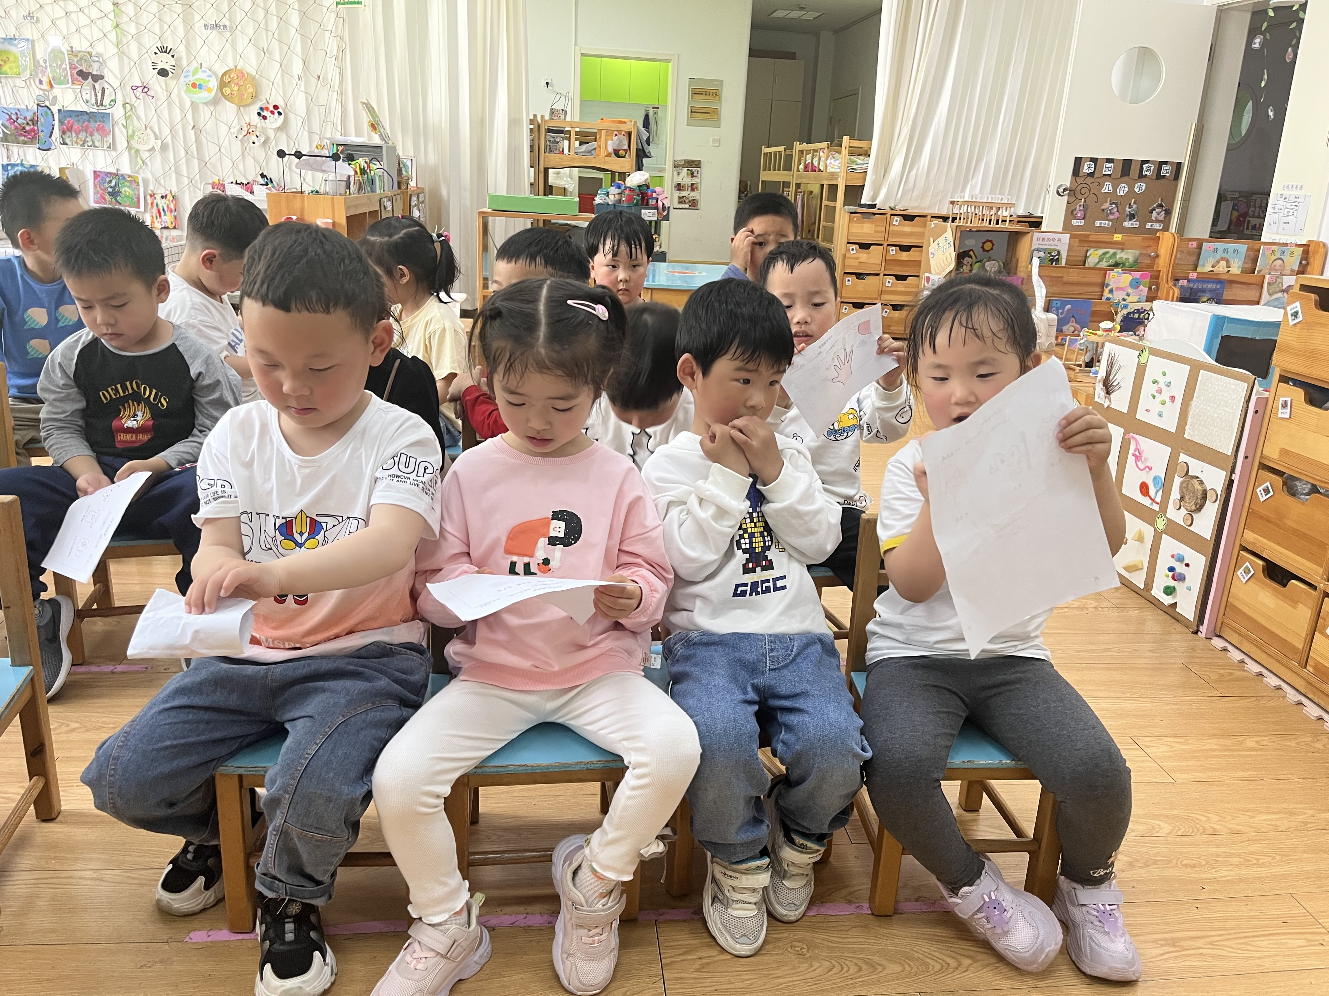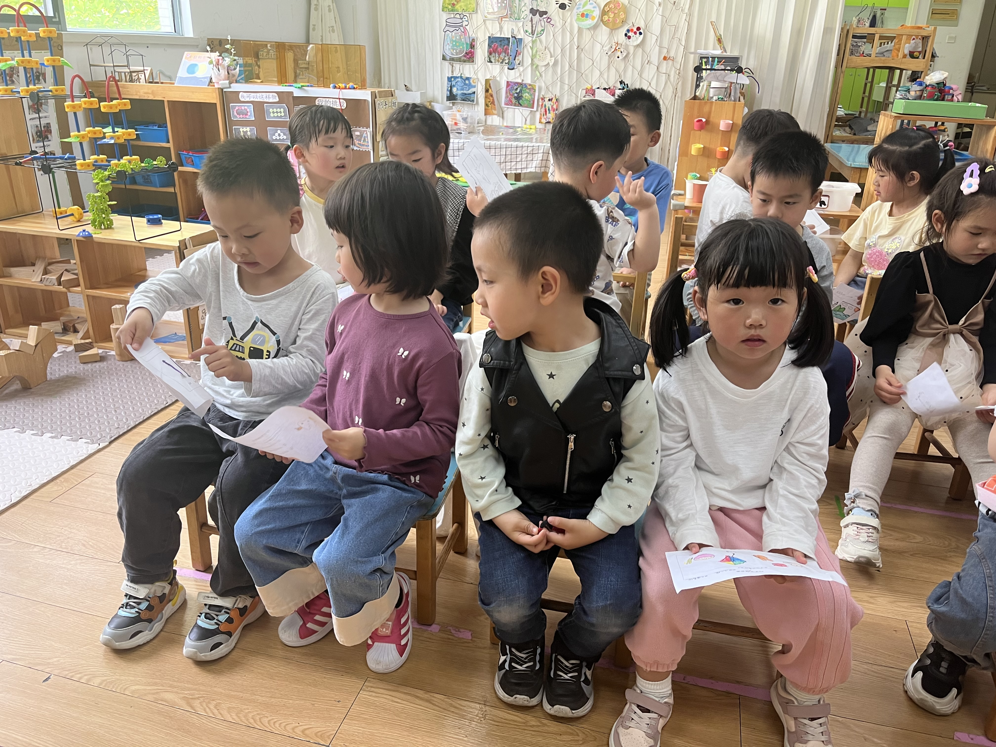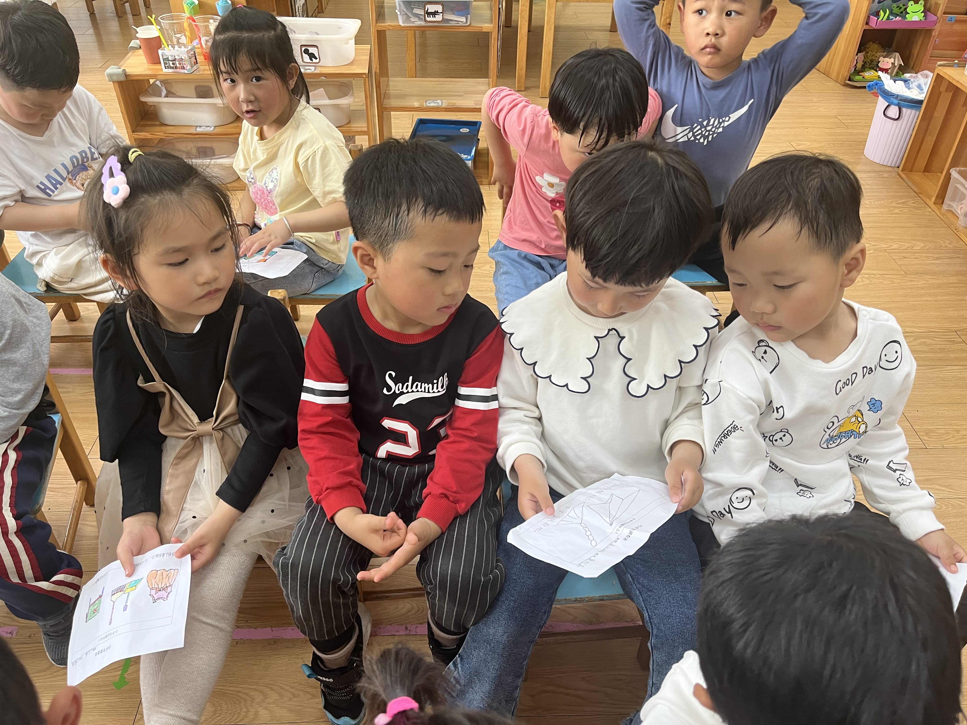
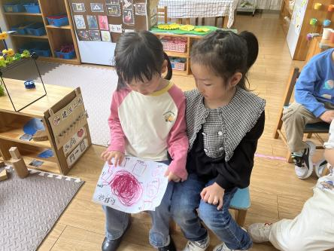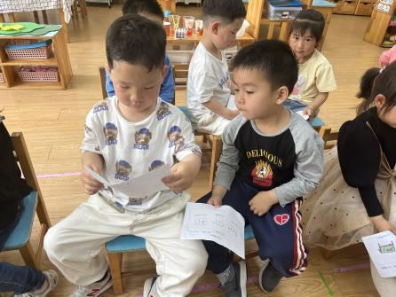
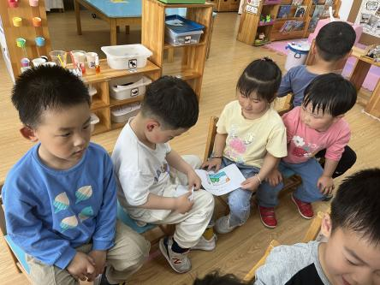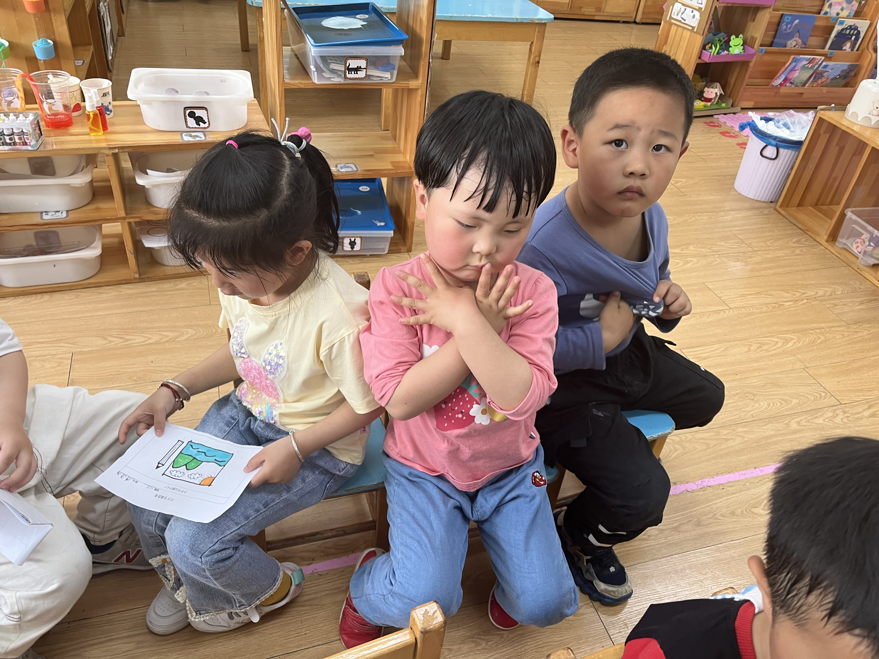
- 延时班：护花使者
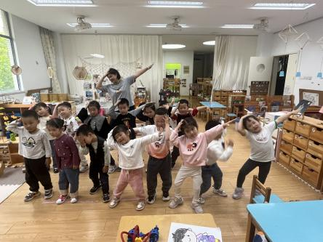
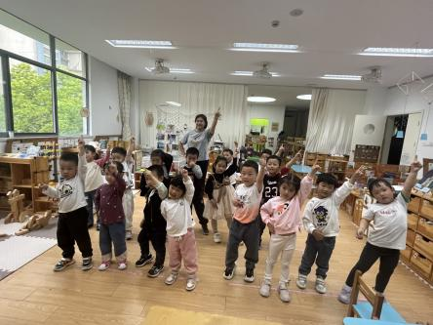
家园配合
各位家长好！
由于最近天气变化较大，幼儿咳嗽、感冒的人数有所增加，大家记得给幼儿及时增减衣物，关注幼儿身体健康情况哦！
感谢配合~
执笔人：王婳

